Großkaliberpistole/-revolver
Saison 2018

Die Rundenkämpfe für das Jahr 2018 stehen an.
Bitte teilt mir Eure Mannschaften mit Mannschaftsführer Tel. / Handy usw. mit.

Anmeldeschluß ist der 01.12.2017

Mannschaften die nach dem Endtermin gemeldet werden. Werden nicht berücksichtigt.

Bitte die Mannschaftsmeldung an RK-Leiter@SV-Rohrbach.de senden.

Mit sportlichem Gruß
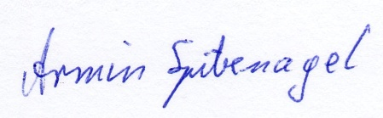
Rundenkampfleiter SK BZA

